DRUŠTVO 23.04

Zadatak: pročitaj i prepiši ( ukoliko možeš slike isprintaj, izreži i zalijepi)

Stanovništvo i naselja

Međimurje je županija s najviše stanovnika, odmah iza grada Zagreba.
Uz Hrvate, u Međimurju je sve više Roma.
U županiji su većinom mala naselja – do 3000 stanovnika.
Samo 6 naselja ima više stanovnika – Čakovec, Nedelišće, Prelog, Mursko Središće, Kotoriba i Pribislavec. (pronađi ova naselja na karti Međimurja)

Čakovec – središte Međimurske županije
Međimurska županija je podijeljena na tri grada – Čakovec, Prelog i Mursko Središće i 22 općine.
Čakovec danas ima oko 15 tisuća stanovnika.
Čakovec je administrativno središte – u njemu je poglavarstvo grada i županije
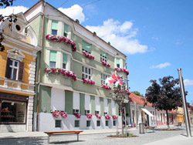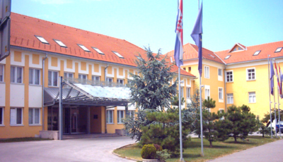
ZGRADA GRADSKOG ZGRADA MEĐIMURSKE ŽUPANIJE
POGLAVARSTVA

Čakovec je kulturno središte – u njemu se nalaze mnoge kulturne ustanove

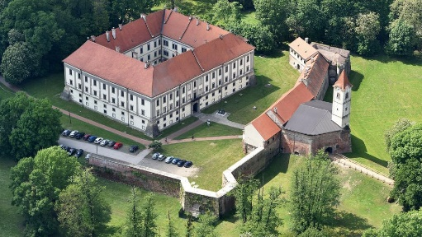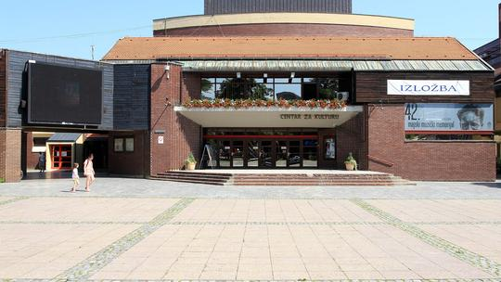
STARI GRAD ČAKOVEC CENTAR ZA KULTURU ČAKOVEC

Čakovec je industrijsko središte – mnogi ljudi rade u industriji
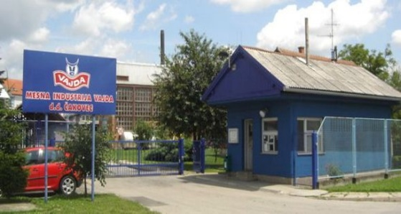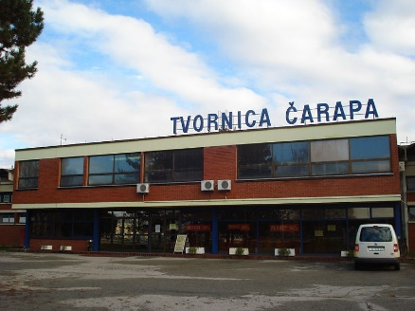
MESNA INDUSTRIJA VAJDA TVORNICA ČARAPA – MTČ (danas je srušena)

Čakovec je trgovačko središte – mnogo je trgovačkih centara
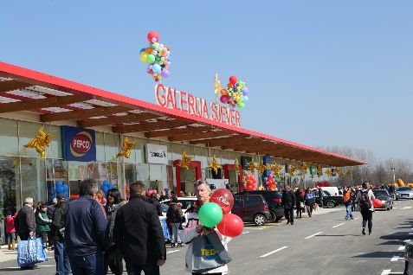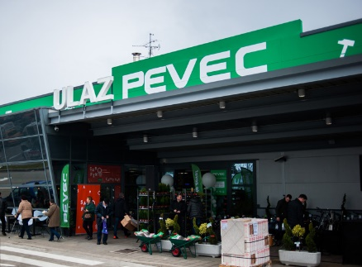
GALERIJA SJEVER PEVEC

Čakovec je prosvjetno središte – u Čakovcu se nalaze osnovne škole, glazbena škola, srednje škole, učiteljski fakultet

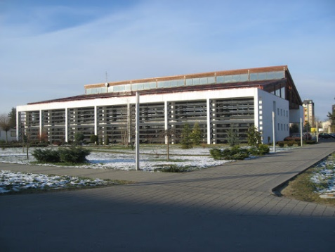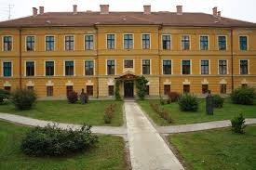
GOSPODARSKA ŠKOLA UČITELJSKI FAKULTET
ČAKOVEC

Čakovec je turističko središte – svojim kulturno-povijesnim spomenicima privlači turiste
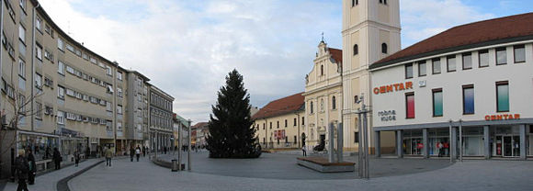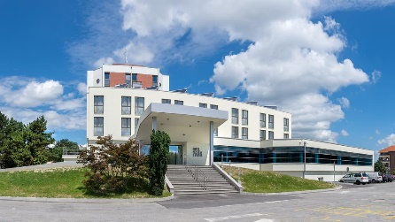
SREDIŠTE ČAKOVCA HOTEL PARK

Čakovec je sportsko središte – djeluje mnoštvo sportskih klubova i društava
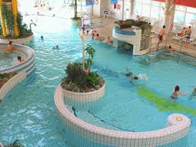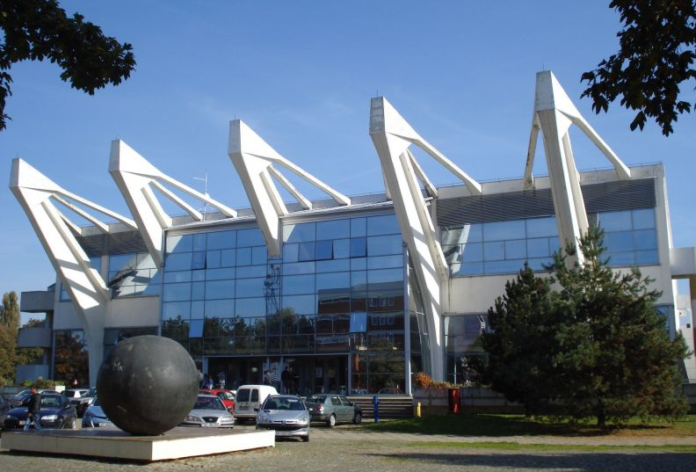
GRADSKI BAZENI SPORTSKA DVORANA

